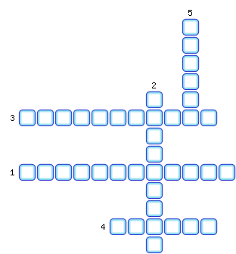
1. Тип подземной воды, которую можно поднимать на поверхность по скважинам.
2. Тип подземной воды, которую можно поднимать на поверхность с помощью обычных колодцев.
3. Породы, не пропускающие воду.
4. Основной источник пополнения подземных вод.
5. Обширные пустоты, вымываемые водой в легкорастворимых породах.

ОТВЕТЫ:
1. Межпластовая
2. Грунтовая
3. Водоупорные
4. Осадки
5. Пещеры

